Gegensätze ziehen sich an: Wohnen in Black & White
Moderner Wohnstil leicht gemacht – Kontraste sorgen für zeitlose Eleganz in den eigenen vier Wänden
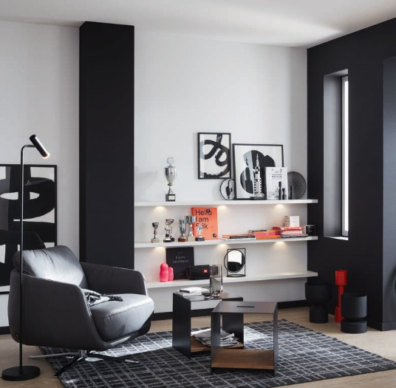
Zeitlos modern: Der Black-and-White-Look ist vom Bauhausstil inspiriert und steht mit seinen klaren Linien und ausdrucksstarken Kontrasten für Eleganz und Ästhetik. Mit den Wandfarben von SCHÖNER WOHNEN-Farbe gelingt der Look auch in den eigenen vier Wänden.
Bildquelle: SCHÖNER WOHNEN-Kollektion (bei Verwendung bitte angeben)

Ob bei Klaviertasten, Schachbrettern oder Tusche auf Papier – das Zusammenspiel von Schwarz und Weiß steht für Eleganz, Ruhe und zeitlose Ästhetik. Kein Wunder, dass die beiden Farben auch im Interior Design zu den ausdrucksstarken Gestaltungsmitteln gehören. Der Reiz dieses Wohnstils entsteht vor allem durch das Zusammenspiel der Gegensätze: Kontraste werden bewusst eingesetzt und ergänzen sich – vergleichbar mit dem Prinzip von Yin und Yang. Mit den Wandfarben von SCHÖNER WOHNEN-Farbe gelingt die monochrome Farbgestaltung ganz einfach auch im eigenen Zuhause.
Die Kraft der Gegensätze
Der Schwarz-Weiß-Look zeigt sich als reduzierter, aber effektvoller Wohnstil, der mit Balance, Materialbewusstsein und Klarheit einhergeht. Geprägt wurde er bereits im frühen 20. Jahrhundert durch die Bauhaus-Bewegung. Designer wie Le Corbusier und Piet Mondrian stellten Einfachheit und Funktionalität von Architektur, Kunst und Möbeln in den Vordergrund. Diese Haltung macht den cleanen, ästhetischen Stil bis heute modern und vielseitig einsetzbar.

Als Grundlage dient meist weiße Wandfarbe wie SCHÖNER WOHNEN Polarweiss, die Ruhe und Offenheit schafft. Schwarze Akzente an Mauervorsprüngen, Türrahmen, Fußleisten oder in Nischen setzen gezielte Kontraste und verleihen dem Raum Tiefe. „Die Wirkung von Schwarz-Weiß entfaltet sich vor allem durch Ordnung und Zurückhaltung. Je reduzierter die restliche Gestaltung, desto stärker der Ausdruck“, so Interior Designerin und TV-Moderatorin Eva Brenner. Um dem Gesamtbild etwas mehr Wärme zu verleihen und die Strenge zu nehmen, können Grautöne und natürliche Materialien wie Holz, Parkett oder Kork eingesetzt werden. Ebenso ist eine dritte Akzentfarbe möglich – vorausgesetzt, sie bleibt sparsam dosiert.
Vom Einstieg bis zum Statement
Wer zunächst testen möchte, ob der Look zum eigenen Wohnstil passt, kann mit großformatigen Schwarz-Weiß-Grafiken oder Fotografien beginnen. Für bereits Entschlossene bieten die SCHÖNER WOHNEN Trendfarben „New Black“ und „Luna“ die ideale Möglichkeit, um dunkle Akzentflächen an den Wänden zum Hingucker werden zu lassen.
Tipp: Da dunkle Wandfarben oft empfindlich für Kratzer und Verschmutzungen sind, empfiehlt sich der SCHÖNER WOHNEN Farbschutz. Dieser transparente matte Überzug schützt die Wände vor Polierglanz und ermöglicht es, leichte Verschmutzungen wieder zu entfernen. So bleibt der matte ausdrucksstarke Look an den Wänden lange erhalten.

Noch mehr Inspiration zu diesem und zu anderen Einrichtungsstilen gibt es auch im Inspirationsbuch „Schöner wohnen beginnt mit Farbe“ – erhältlich in zahlreichen Bau- und Fachmärkten.

UVP SCHÖNER WOHNEN Polarweiss, je 2,5 Liter: 26,99 Euro
UVP SCHÖNER WOHNEN Trendfarbe „New Black“, je 2,5 Liter: 29,99 Euro
UVP SCHÖNER WOHNEN Trendfarbe „Luna“, je 2,5 Liter: 29,99 Euro
UVP SCHÖNER WOHNEN Farbschutz, je 2,5 Liter: 37,99 Euro

SCHÖNER WOHNEN-Farbe Inspirationsbuch „Schöner wohnen beginnt mit Farbe“, ca. 140 Seiten:
14,99 Euro

Mehr Informationen zu SCHÖNER WOHNEN-Farbe unter: https://www.schoener-wohnen-farbe.com/
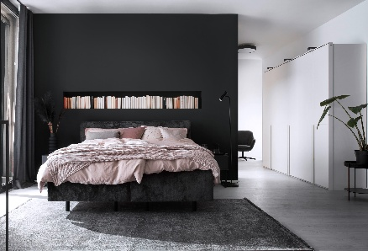
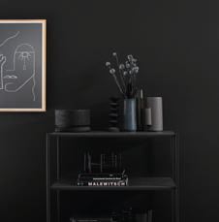
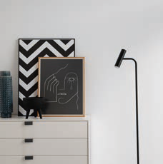
Schwarz wie die Nacht und hell wie der Morgen: Auch im Schlafzimmer setzt der Black-and-White-Look angenehme Kontraste. Hier: SCHÖNER WOHNEN „Polarweiss“ und Trendfarbe „New Black“.
Bildquelle: SCHÖNER WOHNEN- Kollektion (bei Verwendung bitte angeben)

Tiefes Nachtschwarz: Mit der SCHÖNER WOHNEN Trendfarbe „Luna“ lassen sich gekonnt Akzente setzen.
Bildquelle: SCHÖNER WOHNEN- Kollektion (bei Verwendung bitte angeben)
Black & White Lightversion: Vor Wänden, die mit der Wandfarbe SCHÖNER WOHNEN „Polarweiss“ gestrichen sind, kommen Fotografien oder Bilder in Schwarz-Weiß besonders gut zur Geltung.
Bildquelle: SCHÖNER WOHNEN- Kollektion (bei Verwendung bitte angeben)

Zeichen (inkl. Leerzeichen, ohne Head): 2.613
Keywords: SCHÖNER WOHNEN-Farbe, SCHÖNER WOHNEN, Wandfarbe, Black & White, Schwarz-Weiß, Trendfarbe, Farbschutz, renovieren, zuhause, Innenbereich, DIY, Dekoration, streichen, DIY-Tipps, modern, zeitlos, Wohnstil

Bei Veröffentlichung der Pressemeldung freuen wir uns über ein Belegexemplar.

Über SCHÖNER WOHNEN-Farbe
Als Teil der SCHÖNER WOHNEN-Kollektion ist SCHÖNER WOHNEN-Farbe eine Premium-Marke für Farben und Lacke. Dabei greift die Marke auf die langjährige Wohn- und Einrichtungskompetenz von Europas größtem Wohnmagazin „SCHÖNER WOHNEN“ zurück. Das Sortiment umfasst neben verschiedenen farbigen Wand- und Deckenfarben und Produkten zur kreativen Wandgestaltung auch eine Vielzahl weißer hochwertiger Wand- und Fassadenfarben sowie Lacke und Grundierungen. Viele Produkte sind über das Farbmischsystem auch im individuellen Wunschfarbton mischbar. Neben der Farbigkeit steht immer die Qualität der Produkte an erster Stelle: Sie sind leicht zu verarbeiten und sowohl für Hobbyheimwerker als auch für den semiprofessionellen Einsatz geeignet. Hergestellt wird SCHÖNER WOHNEN-Farbe seit dem Jahr 2000 von J. D. Flügger, A part of Brillux GmbH & Co. KG, 22113 Hamburg.

Pressekontakt  tts agentur05 GmbH  Mona Hanisch  Mail: hanisch@agentur05.de  Tel.: +49 92 54 54 814 | Brillux GmbH & Co. KG  Marketing & Vertrieb DIY  Andrea Breuer  Mail: a.breuer@brillux.de  Tel.: +49 251 7188 8589

